**Manual de Usuario**



**Índice**

objetivos ………………………………………………… página 2

Requerimientos de uso ...…..………………… página 2

Precauciones ………………………………….. página 2

Uso del tablero eléctrico de forma semi automática….. página 2

¿Cómo encender el programa y arrancar el motor?...... página 2

¿Cómo usar las pantallas del tablero?........................... página 4

En caso de que la batería del tablero no esté cargada.. página 7

Cómo reprogramar el plc en caso de fallas…………… página 7

1. **Objetivos:**

GDIMPA es un sistema que permite el uso casi automático de un Grupo Electrógeno que no cuente con uno de fábrica o sen antiguos, con esto buscamos brindar una forma barata y sencilla de darle una nueva vida útil a estos equipos costosos, que no sean modernos, automatizando y monitoreando la mayoría de las funciones de estos equipos.

1. **Requerimientos de uso:**

Estos requerimientos varían según del grupo electrógeno disponible, pero en general serán:

* Un espacio techado y ventilado de 2m x 2m x 2m
* conectar el tablero principal a el tablero del grupo electrógeno
* Una batería de mínimo 12v para alimentar el circuito de continua

1. **Precauciones**

* Posible riesgo eléctrico
* No manipular estando mojado
* Usar la indumentaria adecuada

**Uso del tablero eléctrico de forma semi automática**

1. **¿Cómo encender el programa y arrancar el motor?**

Cuando no haya corriente en la línea, el tablero avisará con una luz de emergencia, la cual se activará como alarma general y al abrir el tablero la pantalla del plc mostrará cual es el problema/s. Para activar la función de encendido será necesario que el usuario presione el botón nomenclado como “Marcha”.

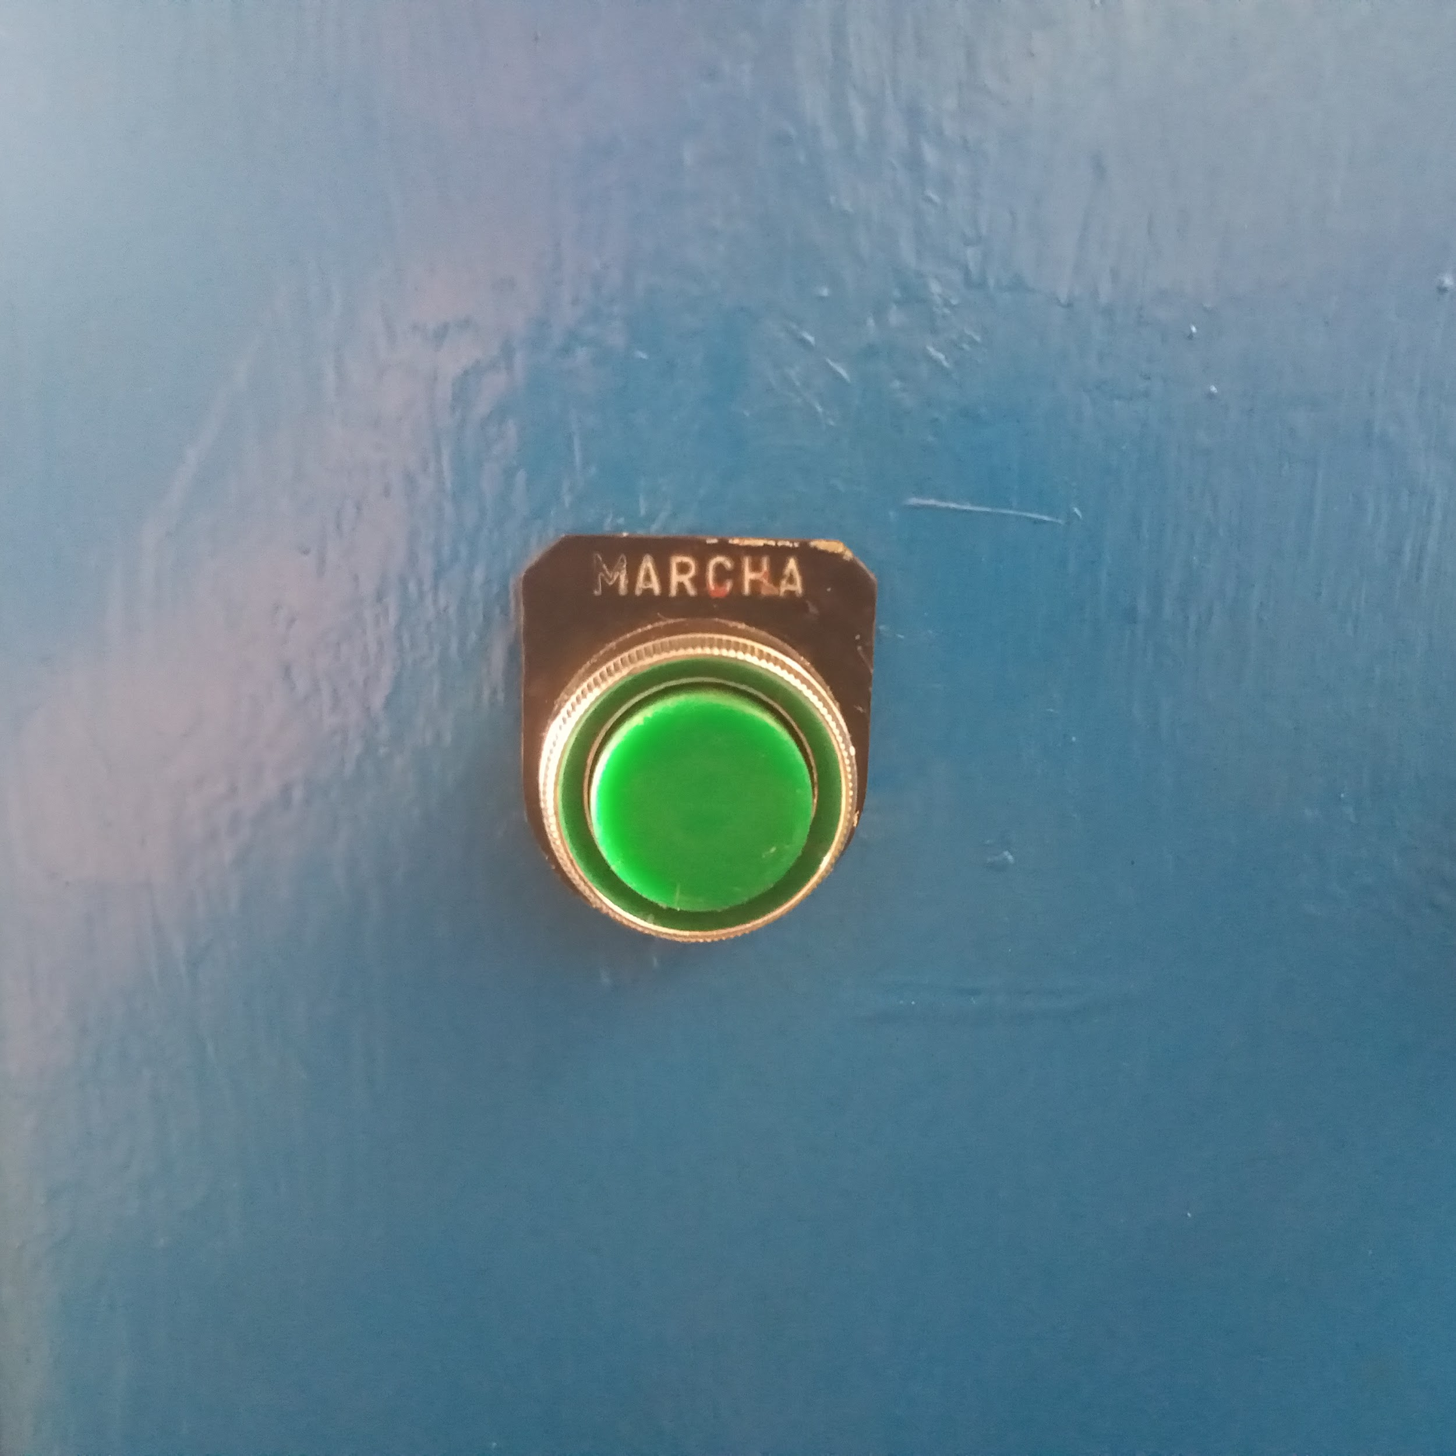

El cual iniciara el programa con el sensado de la temperatura ambiental, en caso de que esta sea baja, se encenderá el calentador (esto en el caso de que el generador sea antiguo y no cuente con bujías de precalentamiento, en caso de que si las tenga, estas se encontraran encendidas para cada arranque).

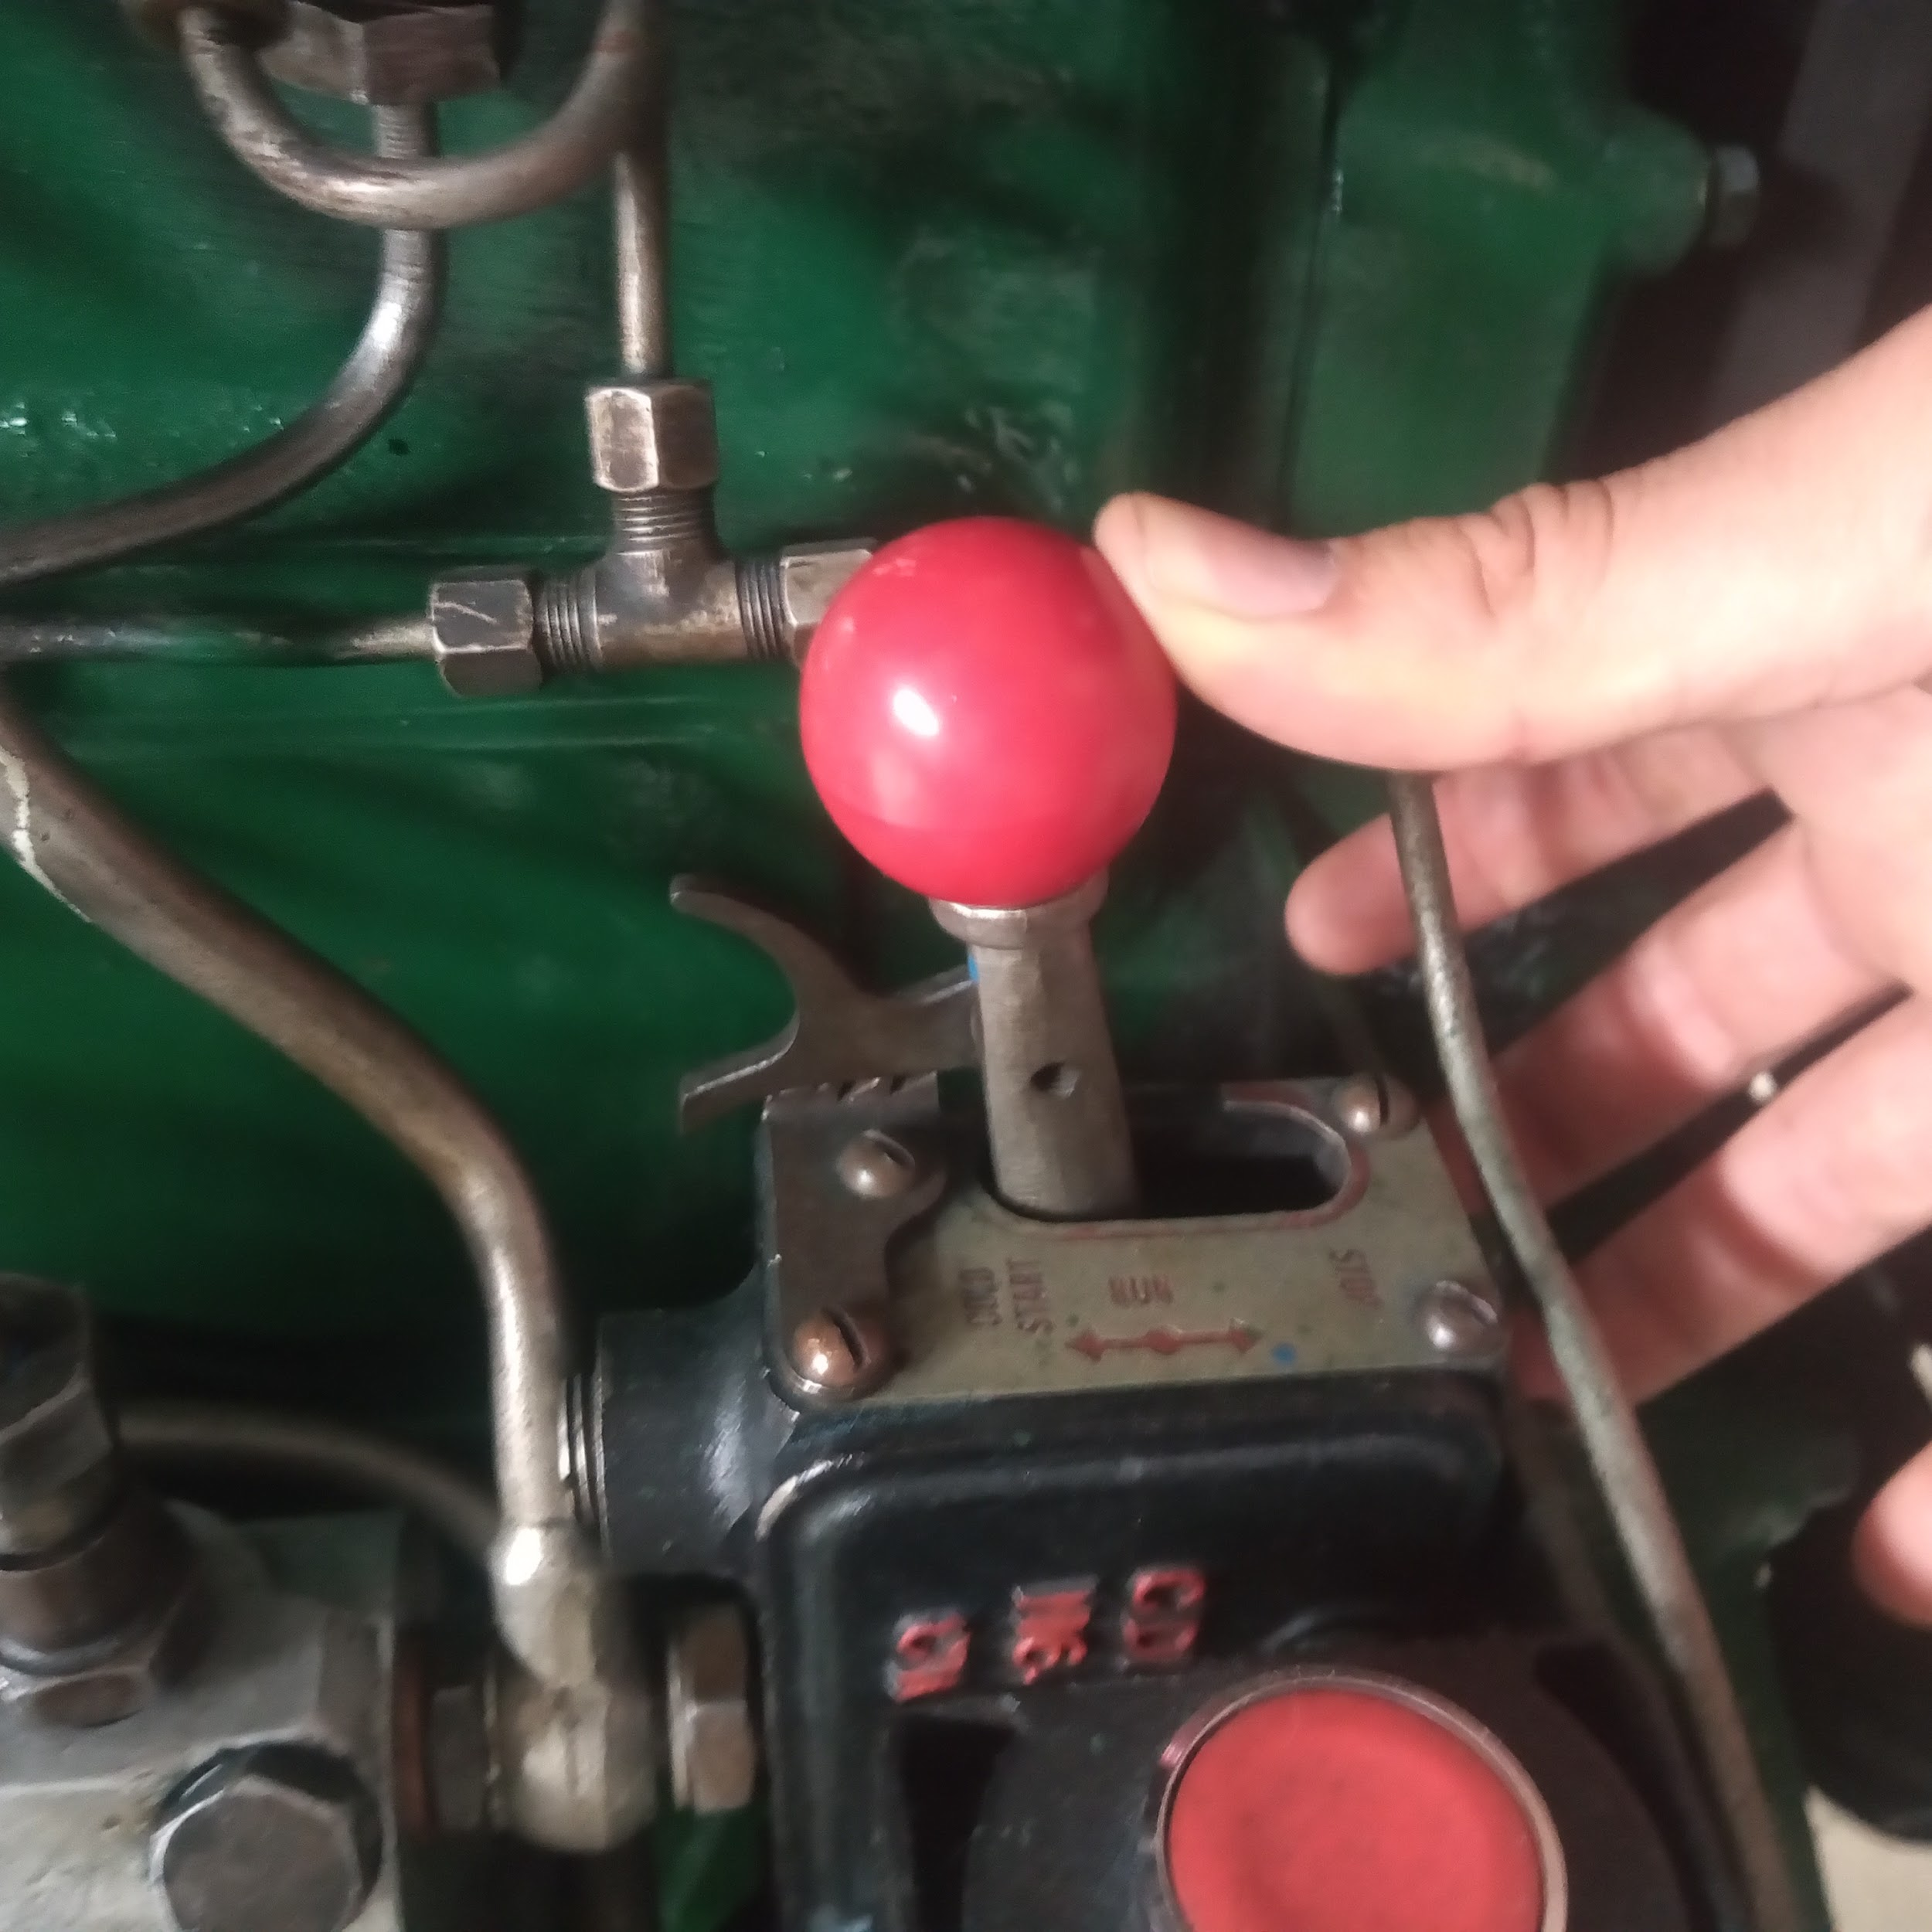

Una vez que el plc haya sensado la temperatura ambiental, el usuario deberá accionar la palanca (que en este caso se encuentra junto a la bomba inyectora) en el modo “cold start”, al hacer esto se accionara el fin de carrera que funciona como sensor de la aceleración del motor.

Con esto el programa conmuta en la salida Q4, así energizando el circuito del burro de arranque, después de esto pueden pasar dos cosas:

* Si el motor arranca sin problemas, ya no será necesario seguir pulsando la palanca de la bomba inyectora, puesto que el hacerlo dañará el burro de arranque; Una vez que arranque se deberá levantar la térmica, para que un relé haga de sensor del motor y le diga al plc que este está generando, esto mediante una tensión de continua, con esto se activará dentro del plc una parte del programa que esperara 5 minutos hasta que el motor entre en régimen y una vez que pase este tiempo, el plc conmuta la salida Q2 que hace conmutar el contactor K3, con esto ya tendríamos la tensión trifásica del motor conectado a la zona que requiera alimentación.
* En caso de que el motor no se prenda, el programa permitirá hasta tres intentos antes de dar una alarma de que se debe realizar una revisión del motor en busca de fallas, aunque esta alarma se puede apagar con el uso del botón nomenclado como “Alarma”.

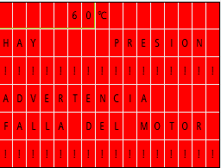

Una vez que vuelva la tensión en la línea, el programa esperará 30 minutos para verificar que la línea es estable, cuando termina la espera el plc desconecta el generador de la zona a alimentar y unos segundos después conmutará la línea; De esta manera evitamos cambios innecesarios o con severos bajones de tensión, y también se evita dañar el generador. El plc encenderá una alarma indicando que se debe apagar el grupo electrógeno.

1. **¿Cómo usar las pantallas del tablero?**

Las pantallas muestran los diferentes parámetros del motor, esto para que no se necesite abrir el tablero cada vez que necesite ver algún parámetro directamente desde el plc.

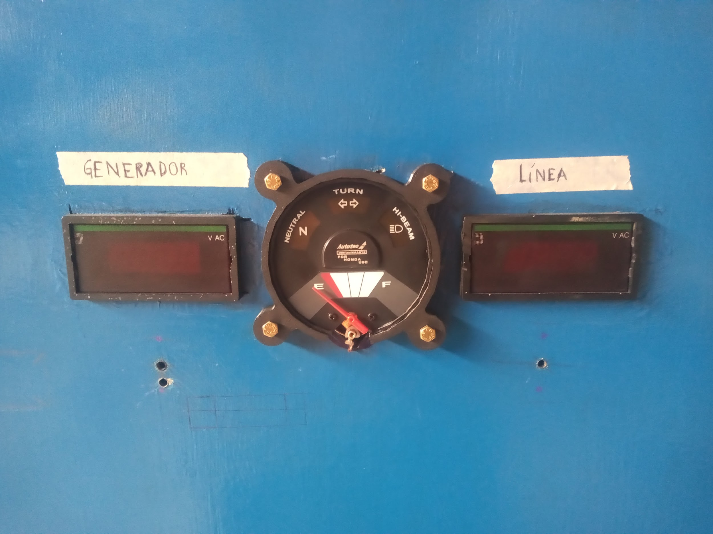

Los ojos de buey mostrarán la tensión tanto de línea y la generada con el motor, esta fase mostrada variará de forma automática, esto le mostrará los 220v AC de cada fase con respecto al neutro.

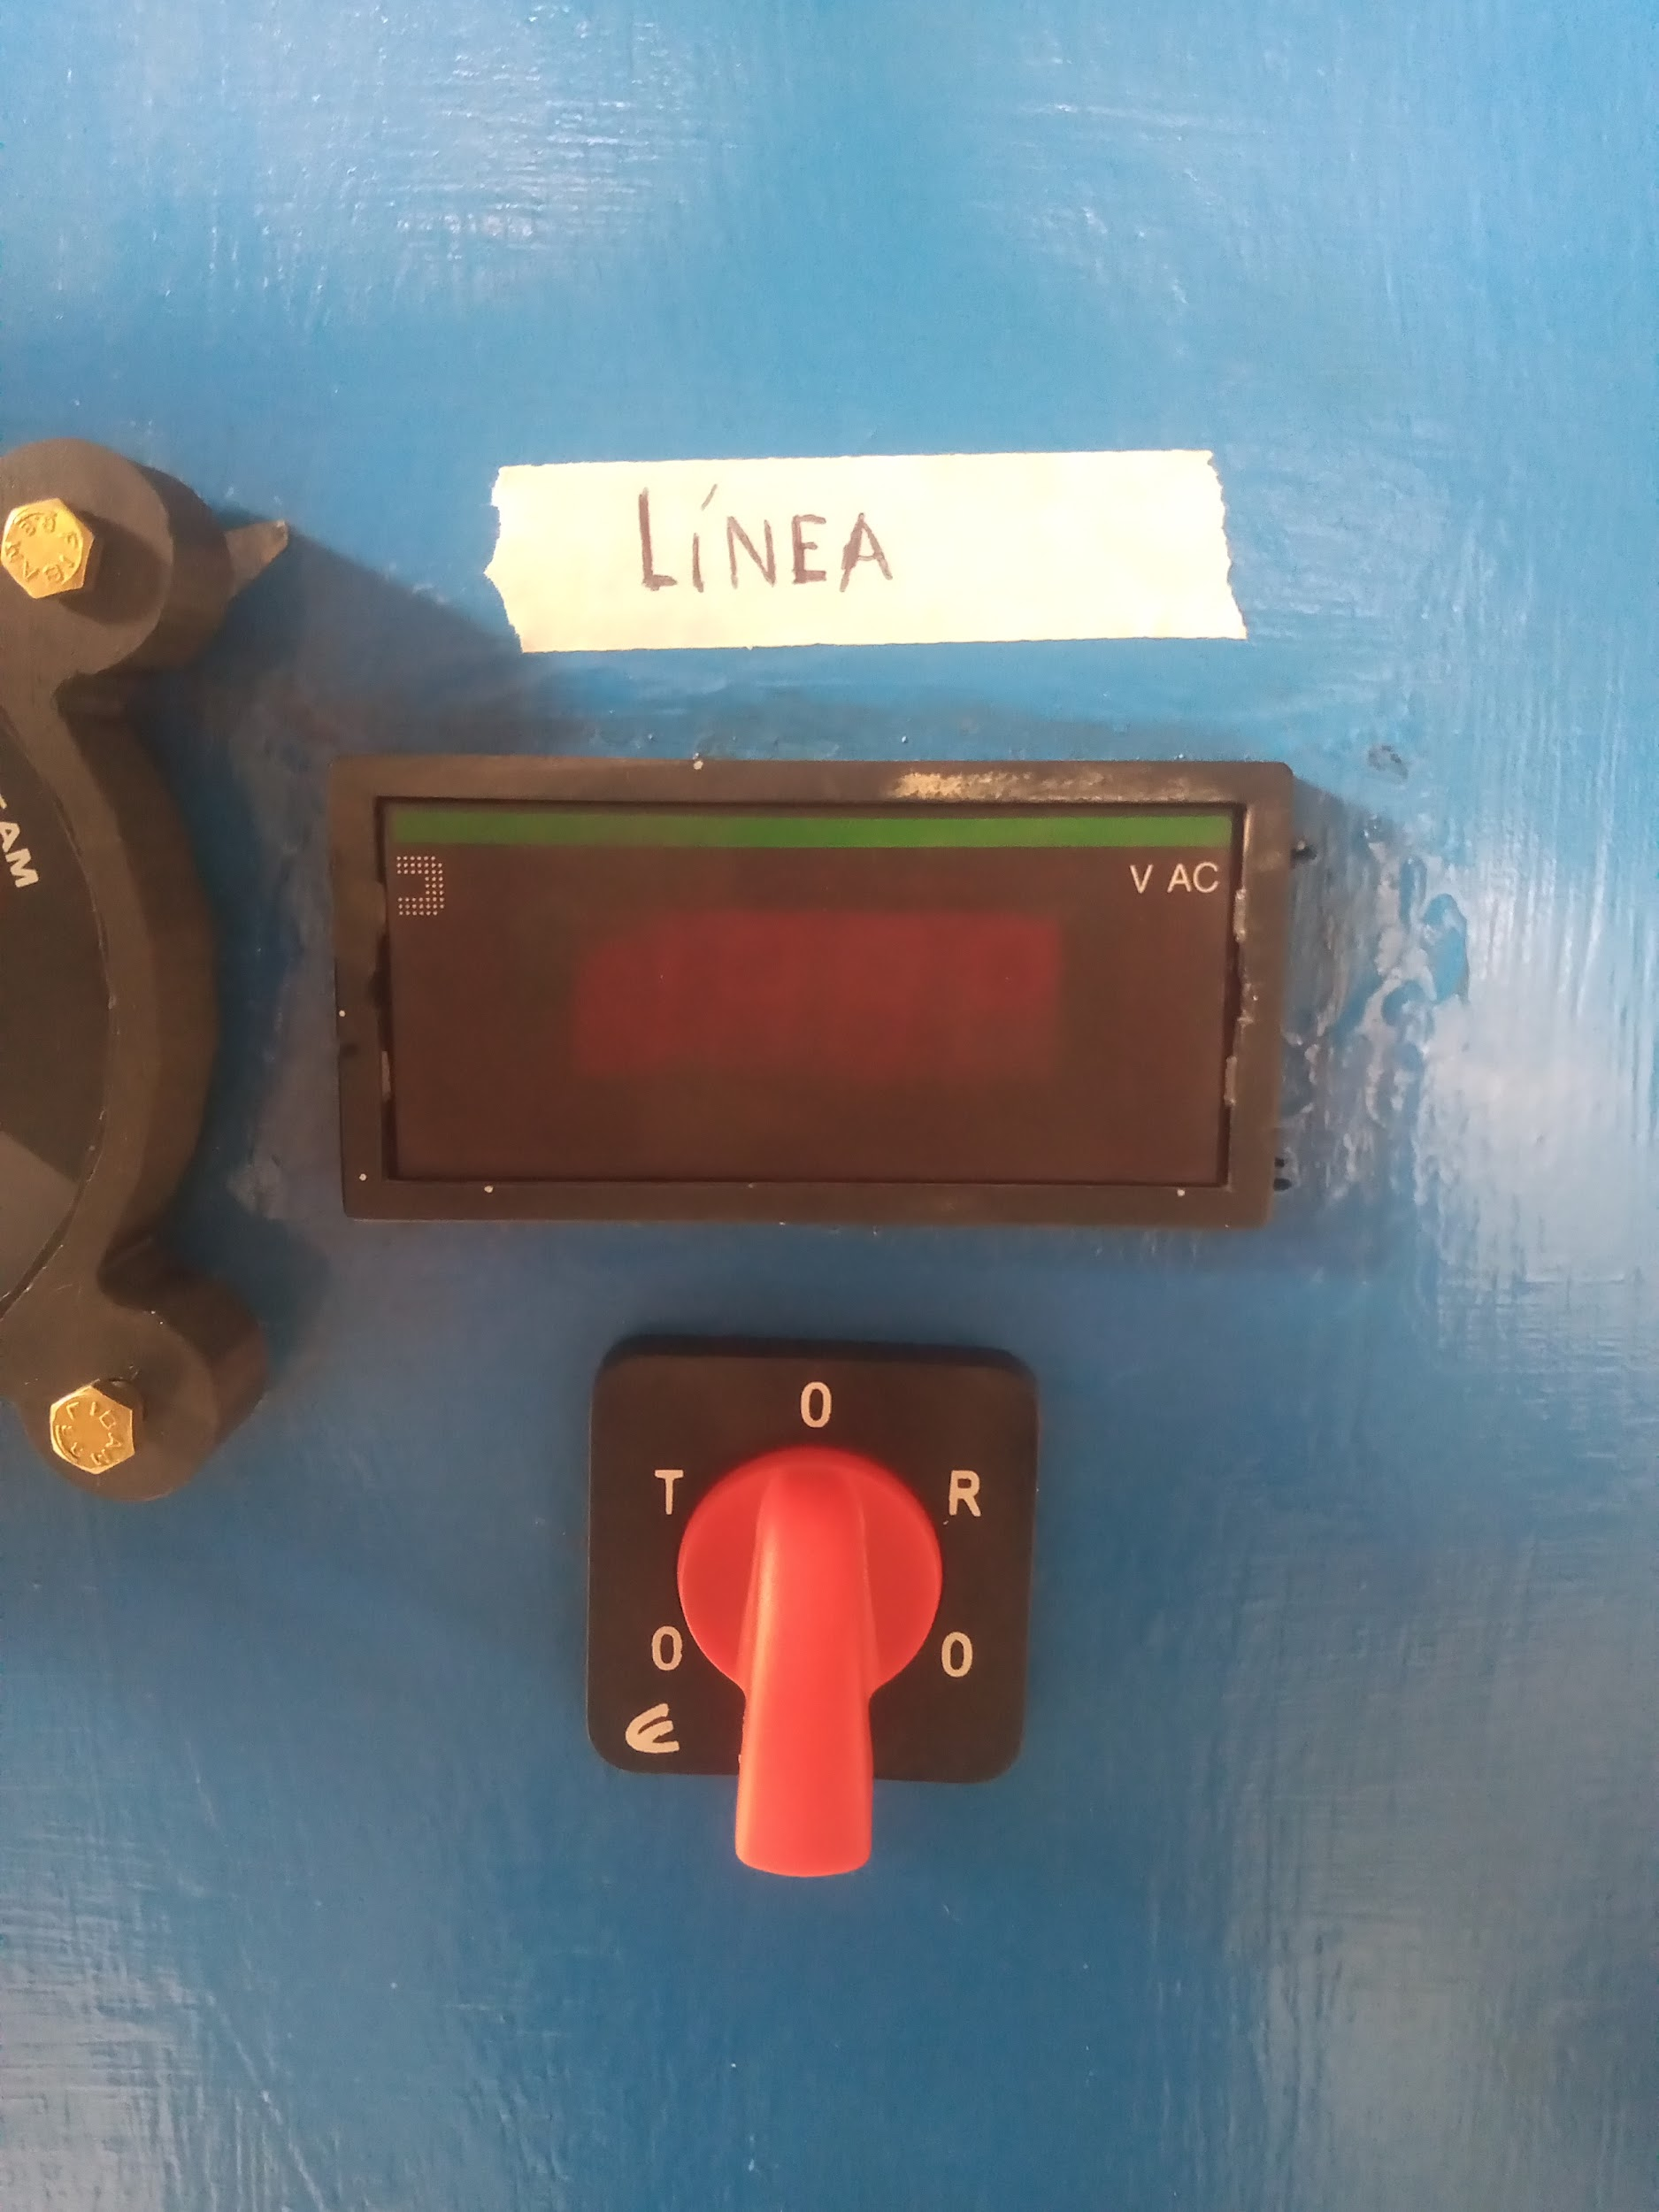

Además al girar la llave trifásica, se puede cambiar el neutro que entra a una de las entradas de medición por otra fases y así se podrán mostrar los 380v entre fase y fase.

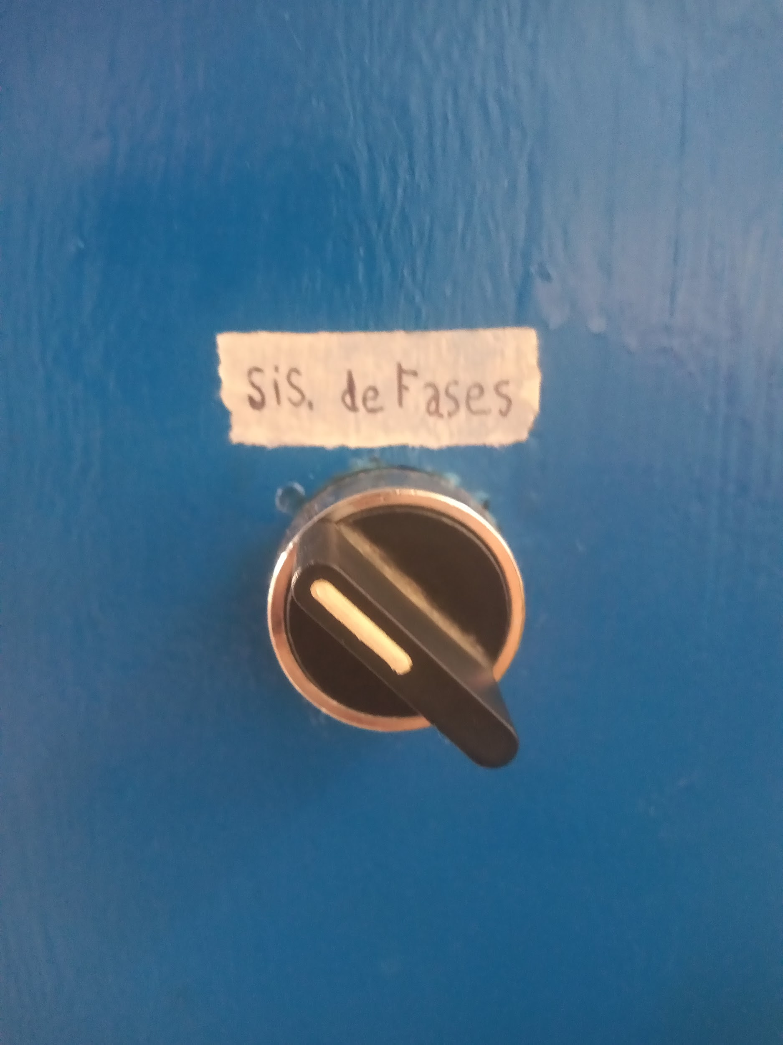

Si no hay tensión en la línea, los ojos de buey no mostraran tensión, debido a que el relé que controla la alimentación de uno de los relés está alimentada con el transformador que viene de la línea, por lo cual en este caso, cada vez que se encienda el equipo, el usuario deberá accionar la perilla nomenclada como “sis. de fase”, de esta forma la alimentación de los relés que componen a este sistema, cambia del transformador T2 al transformador T1, así forma los ojos de buey seguirán funcionando, y una vez que la línea vuelva se deberá accionar devuelta esta perilla.

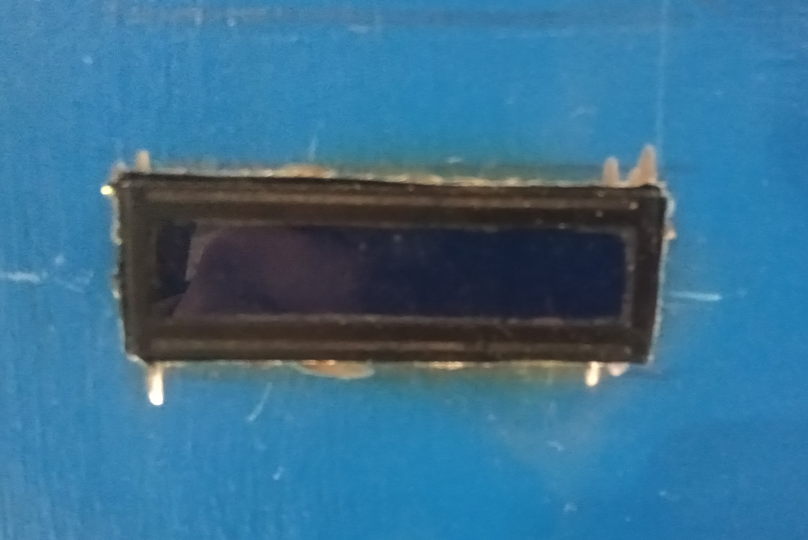

Esta pantalla lcd es la encargada de mostrar varios de los parámetros previamente mencionados, tales como: el nivel de la batería del circuito de arranque, el nivel de la batería que alimenta los circuitos de continua dentro del tablero, la temperatura ambiental y la temperatura del motor.



Este es el indicador de combustible, el cual está conectado directamente al sensor de combustible ubicado en el tanque, es una aguja que indica un nivel aproximado de combustible, además que aunque la aguja se encuentre en rojo, el tanque aun tendrá una reserva que permitirá su uso durante un tiempo más.

1. **En caso de que la bateria del tablero no esté cargada**

En este caso se puede usar el sistema más arcaico del Grupo electrógeno, consiste en ver la temperatura del ambiente, en caso de ser necesario usar el temporizador mecánico para calentar la entrada de aire.

|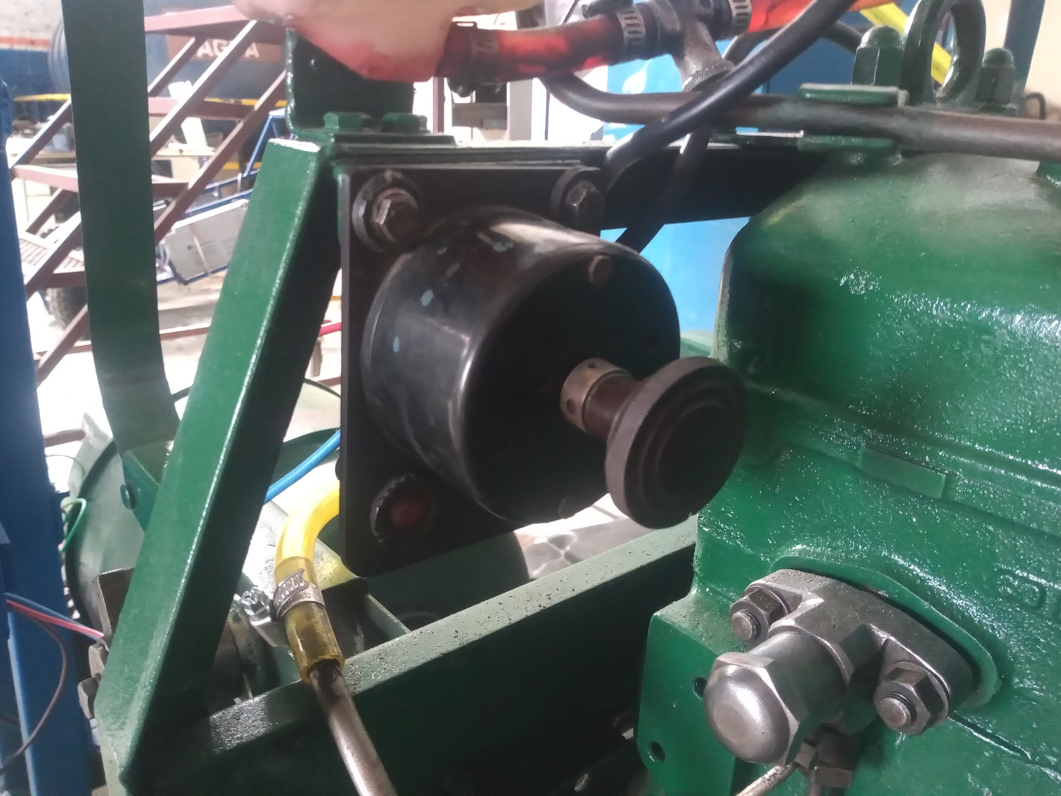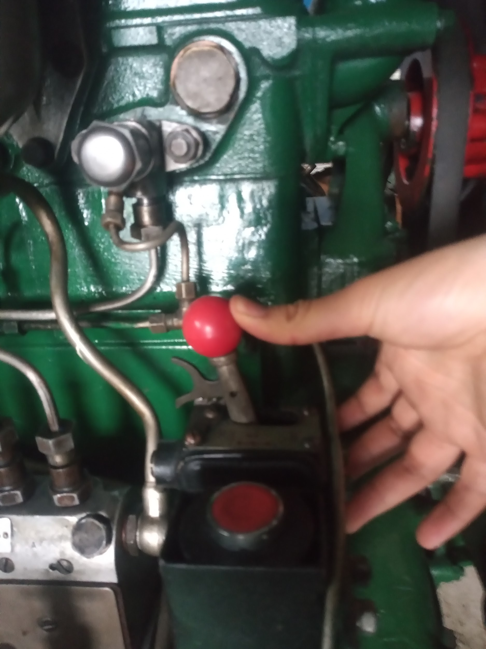

Después de esto será necesario llevar la palanca al modo “cold start”, a su vez se deberá presionar el botón que está junto a este, el cual en el modo automático es reemplazado por la salida Q4 del PLC, con esto se accionará el burro el cual hará dar vueltas al motor para prenderlo, esto se deberá repetir cuantas veces sea necesario hasta prender el motor, y con esto en caso de que la bateria del tablero no se encuentre cargada, con la corriente generada se empezara a cargar.

**Cómo reprogramar el plc en caso de fallas**

En el caso que se necesite reprogramar el PLC lo único que es necesario es:

* Una computadora con puerto ethernet y el programa LOGO!Soft Comfort V8.3.
* Un router o adaptador de cables ethernet con al menos 3 entradas de ethernet.
* tres cables ethernet.
* El proyecto de red de los PLC que se podra encontrar en el github del proyecto, siendo la carpeta con el codigo en cuestion: <https://github.com/impatrq/gdimpa/tree/main/esquemas%20del%20codigo%20de%20PLC/proyecto%20de%20red%20GDIMPA>

En primer lugar se deberá descargar el programa y el proyecto de red. Una vez hecho esto se deberá abrir el proyecto de red. Luego se deberá conectar la computadora a los dos plc simultáneamente a través de cables ethernet. Después se deberá prender los PLC y comprobar sus direcciones IP. Las direcciones de IP de los 2 PLC y de la computadoras deben ser todas diferentes, de ser necesario se deberá cambiar las direcciones IP de los PLC. Cuando las direcciones de IP están correctamente seteadas, se deberá descargar el programa de los PLC a la computadora apretando el botón LOGO! -> PC () para cada PLC. Le pedirá que inserte la dirección de IP del PLC al cual desea conectarse y su contraseña (La cual si no la ha cambiado debería ser “LOGO”). Este paso solo se debe hacer si quiere modificar el código que se encuentra dentro de los PLC, si es que este código ya está modificado. En el caso de que el código de los PLC no se haya modificado o no necesite saberlo para hacer las modificaciones necesarias se podrá saltar el paso anterior.

Una vez conectado con los PLC puede hacer todos los cambios que desee hacer. No es necesario permanecer conectado a los PLC o que estos sigan prendidos mientras se hacen las modificaciones.

Una vez se haya terminado de hacer las modificaciones, se deberá conectar nuevamente con los PLC y prenderlos (si se desconecto y/o los apago, si sigue conectado y los PLC siguen prendidos ignorar este paso). Para cargar el nuevo programa de PLC a los PLC se deberá presionar el botón PC -> LOGO! () para cada PLC. Le pedirá que inserte la dirección de IP del PLC al cual desea conectarse y su contraseña (La cual si no la ha cambiado debería ser “LOGO”). Una vez haya terminado de cargar ambos programas a los PLC deberá ponerlos en modo “RUN”. Una vez haya terminado de hacer esto los PLC estarán listos para su funcionamiento con los nuevos programas que usted haya modificado.